**BỘ TÀI NGUYÊN VÀ MÔI TRƯỜNG**

**TRƯỜNG ĐẠI HỌC TÀI NGUYÊN MÔI TRƯỜNG TP.HCM**

**KHOA HỆ THỐNG THÔNG TIN VÀ VIỄN THÁM**



**BÁO CÁO ĐỒ ÁN MÔN MÃ NGUỒN MỞ**

**Đề tài: Xây dựng Website bán hàng mĩ phẩm bằng PHP**

**Giảng viên hướng dẫn : Phạm Trọng Huynh**

**Sinh viên thực hiện : Trần Quốc Huy**

**MSSV : 0950080124**

**Lớp : 09_CNPM3**

*Tp Hồ Chí Minh, tháng 4 năm 2023*

**BỘ TÀI NGUYÊN VÀ MÔI TRƯỜNG**

**TRƯỜNG ĐẠI HỌC TÀI NGUYÊN MÔI TRƯỜNG TP.HCM**

**KHOA HỆ THỐNG THÔNG TIN VÀ VIỄN THÁM**



**BÁO CÁO ĐỒ ÁN MÔN MÃ NGUỒN MỞ**

**Đề tài: Xây dựng Website bán hàng mĩ phẩm bằng PHP**

**Giảng viên hướng dẫn : Phạm Trọng Huynh**

**Sinh viên thực hiện : Trần Quốc Huy**

**MSSV : 0950080124**

**Lớp : 09_CNPM3**

*Tp Hồ Chí Minh, tháng 4 năm 2023*

LỜI CÁM ƠN

Trong suốt quá trình học tập và tương tác cùng thầy đã nhận ra rằng môn học không chỉ là học lý thuyết sách vở mà còn được thực hành. Ngoài ra, em cần phải rèn luyện kỹ năng tự học. Từ đó nhận thấy, việc cọ sát thực tế là vô cùng quan trọng – nó giúp sinh viên xây dựng nền tảng lý thuyết được học ở trường vững chắc hơn, và cũng để có được nền móng cơ bản để đi vào thực tế.

Để hoàn thành bài báo cáo này lời đầu tiên chúng em xin bày tỏ lòng biết ơn sâu sắc đến thầy Phạm Trọng Huynh đã tận tình hướng dẫn cũng như nhận xét, góp ý trong suốt quá trình học lý thuyết và thực hành cùng thầy để chúng em có bài báo cáo hoàn chỉnh nhất. Qua những buổi học thầy đều truyền đạt bài học và kiến thức để chúng em dễ dàng tiếp thu được. Chúng em rất biết ơn thầy vì những gì thầy đã làm cho sinh viên nói chung và nhóm em nói riêng

Tiếp theo xin chân thành gửi lời cảm ơn đến Ban giám hiệu trường Đại học Tài nguyên và môi trường, quý thầy cô khoa Hệ thống thông tin và viễn thám đã tận tâm giảng dạy và truyền đạt những kiến thức, kinh nghiệm quý báu cho chúng em. Không chỉ truyền đạt kiến thức, kinh nghiệm mà Ban giám hiệu nhà trường đã cố gắng hỗ trợ thiết bị và cơ sở vật chất để chúng em được học tập tốt hơn

Sinh viên thực hiện

Trần Quốc Huy

NHẬN XÉT

……………………………………………………………………………………………………………………………………………………………………………………………………………………………………………………………………………………………………………………………………………………………………………………………………………………………………………………………………………………………………………………………………………………………………………………………………………………………………………………………………………………………………………………………………………………………………………………………………………………………………………………………………………………………………………………………………………………………………………………………………………………………………………………………………………………………………………………………………………………………………………………………………………………………………………………………………………………………………………………………………………………………………………………………………………………………………………………………………………………………………………………………………………………………………………………………………………………………………………………………………………………

.......ngày.......tháng......năm 2023

Giảng viên

Mục lục

LỜI CÁM ƠN 3

NHẬN XÉT 4

Mục lục 5

I. Cơ sở lí thuyết 7

1. Php là gì ? 7

2. MySQL 8

3. Xampp là gì? 9

II. Phân tích hệ thống 10

1. Thiết kế biểu đồ Use-Case : 10

2. Cơ sở dữ liệu 11

III. Thiết kế và xây dựng trang web 12

1. Giao diện trang chủ 12

2. Giao diện admin 13

3. Chức năng đăng nhập, đăng kí 14

3.1. Đăng nhập 14

3.2. Đăng kí 14

3.3. Đổi mật khẩu 15

4. Giỏ hàng 15

5. Các chức năng quản lý của quản trị viên 16

5.1. Quản lí kho hàng 16

5.2. Quản lý đơn hàng 17

IV. Kết luận 18

1. Phạm vi đồ án 18

2. Những điều đã làm được 18

3. Những điều chưa làm được 18

V. Hướng phát triển 19

Tài liệu tham khảo 20

# Cơ sở lí thuyết

## Php là gì ?

Ngôn ngữ PHP là từ viết tắt của Personal Home Page (hiện nay là Hypertext Preprocessor). Thuật ngữ này chỉ chuỗi ngôn ngữ kịch bản hay mã lệnh, phù hợp để phát triển cho các ứng dụng nằm trên máy chủ.

Khi viết phần mềm bằng ngôn ngữ PHP, chuỗi lệnh sẽ được xử lý trên server để từ đó sinh ra mã HTML trên client. Và dựa vào đó, các ứng dụng trên website của bạn sẽ hoạt động một cách dễ dàng.

Người ta thường sử dụng PHP trong việc xây dựng và phát triển các ứng dụng website chạy trên máy chủ. Mã lệnh PHP có thể nhúng được vào trang HTML bằng cách sử dụng cặp thẻ PHP.

Nhờ đó, website bạn phát triển dễ dàng kết nối được với các website khác trên hệ thống mạng internet.

PHP cũng là ngôn ngữ lập trình mã nguồn mở và miễn phí. PHP tương thích với nhiều nền tảng khác nhau như Windows, MacOS và Linux, v.v.

## MySQL

MySQL là hệ quản trị cơ sở dữ liệu tự do nguồn mở phổ biến nhất thế giới và được các nhà phát triển rất ưa chuộng trong quá trình phát triển ứng dụng. Vì MySQL là cơ sở dữ liệu tốc độ cao, ổn định và dễ sử dụng, có tính khả chuyển, hoạt động trên nhiều hệ điều hành cung cấp một hệ thống lớn các hàm tiện ích rất mạnh. Với tốc độ và tính bảo mật cao, MySQL rất thích hợp cho các ứng dụng có truy cập CSDL trên internet. MySQL miễn phí hoàn toàn cho nên bạn có thể tải về MySQL từ trang chủ. Nó có nhiều phiên bản cho các hệ điều hành khác nhau: phiên bản Win32 cho các hệ điều hành dòng Windows, Linux, Mac OS X.

MySQL là một trong những ví dụ rất cơ bản về Hệ Quản trị Cơ sở dữ liệu quan hệ sử dụng Ngôn ngữ truy vấn có cấu trúc (SQL).

MySQL được sử dụng cho việc bố trợ FHP, Perl, và nhiều ngôn ngữ khác, nó làm nơi lưu trữ những thông tin trên các trang web việt bằng PHP hay Pel..

Khả năng: MySQL là một phần mềm quản trị CSDL dạng server-based (gần tương đương với SQL Server của Microsoft). MySQL quản lý dữ liệu thông qua các CSDL, mỗi CSDL có thể có nhiều bảng quan hệ chứa dữ liệu. MySQL có cơ chế phân quyền người sử dụng riêng, mỗi người dùng có thể được quản lý một hoặc nhiều CSDL khác nhau, mỗi người dùng có một tên truy cập (user name) và mật khẩu tương ứng để truy xuất đến CSDL. Khi ta truy vấn tới CSDL MySQL, ta phải cung cấp tên truy cập và mật khẩu của tài khoản có quyền sử dụng CSDL đó. Nếu không, chúng ta sẽ không làm được gì cả giống như quyền chứng thực người dung trong SQL Server vậy.

## Xampp là gì?

**XAMPP** là viết tắt của 5 module được tích hợp bên trong nó bao gồm là Cross-Platform (X), Apache (A), MariaDB (M), PHP (P) và Perl (P). **XAMPP** là một phần mềm nguồn mở và miễn phí dùng để tạo web server trên máy tính cá nhân (Localhost), XAMPP tương thích với các hệ điều hành phổ biến như : Linux, MacOS, Windows,..

Ưu điểm lớn nhất của **XAMPP** là mã nguồn mở và tính dễ sử dụng, tương đối đơn giản, gọn nhẹ nên được sử dụng ngày càng phổ biến hiện nay.

**XAMPP** được ứng dụng rộng rãi từ người dùng phổ thông đến lập trình viên, nhằm để vận hành cũng như phát triển các website dùng ngôn ngữ lập trình PHP như: WordPress, Joomla!, Magento, Drupal, OpenCart, phpBB,..

# Phân tích hệ thống

## Thiết kế biểu đồ Use-Case :

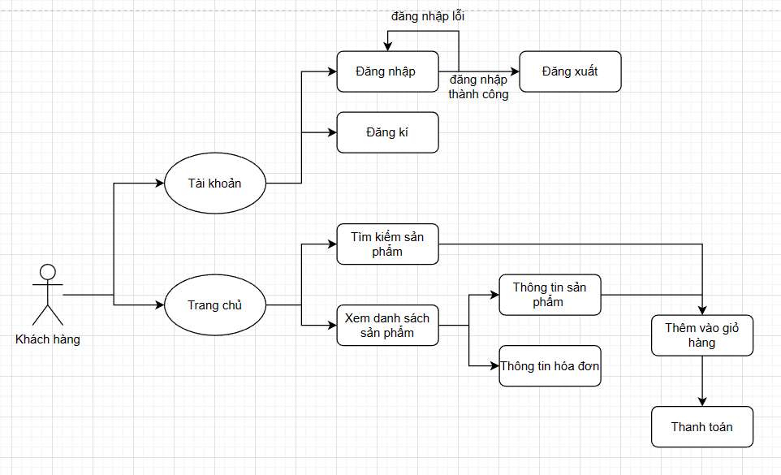

## Cơ sở dữ liệu

# Thiết kế và xây dựng trang web

## Giao diện trang chủ

## Giao diện admin

## Chức năng đăng nhập, đăng kí

### Đăng nhập

### Đăng kí

### Đổi mật khẩu

## Giỏ hàng

## Các chức năng quản lý của quản trị viên

### Quản lí kho hàng

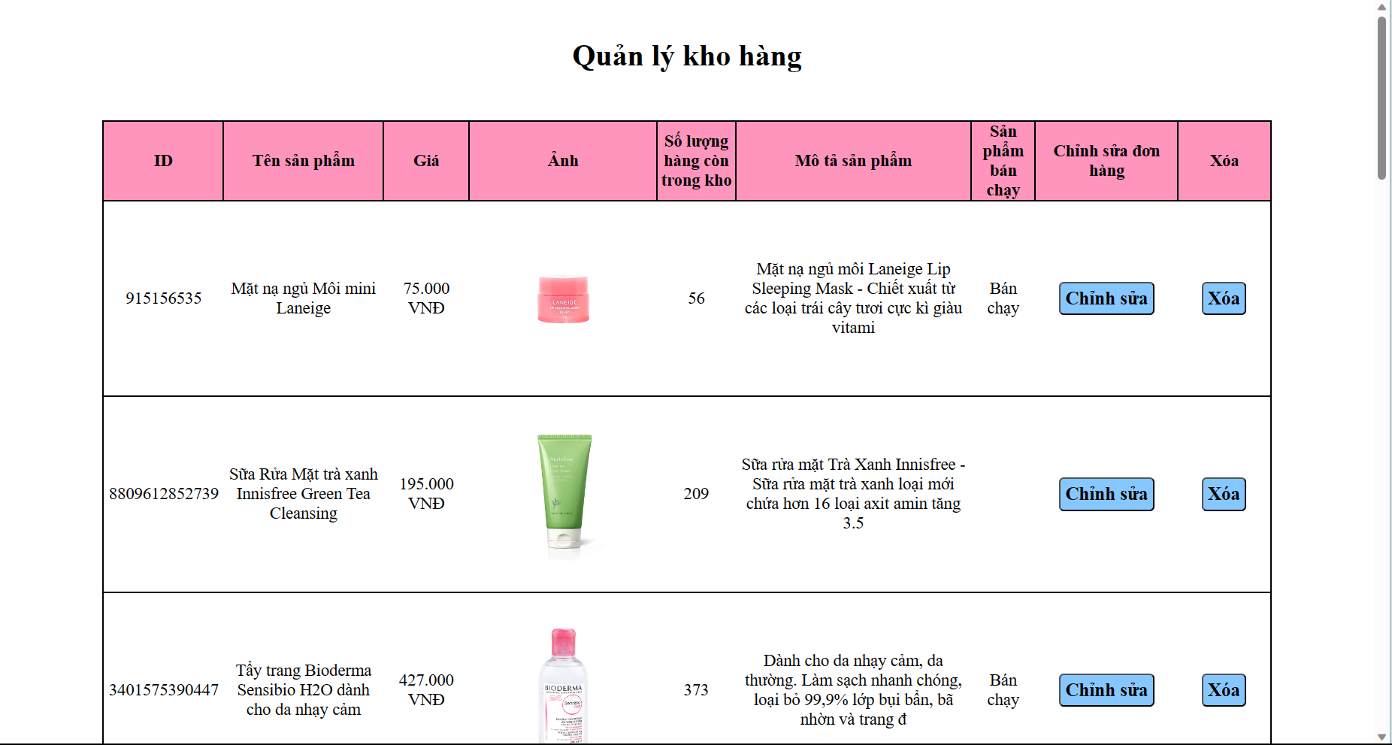

### Quản lý đơn hàng

# Kết luận

## Phạm vi đồ án

* Dự án quản lý web bán mĩ phẩm bao gồm các chức năng cơ bản sau:
* Đăng kí, đăng nhập, thay đổi mật khẩu tài khoản người dùng, admin
* Hiển thị danh mục sản phẩm, tìm kiếm sản phẩm
* Giỏ hàng, thanh toán
* Quản lý sản phẩm
* Quản lý đơn hàng

## Những điều đã làm được

* Chức năng đăng nhập, đăng kí, thay đổi mật khẩu
* Giỏ hàng
* Thanh toán
* Hiện thị sản phẩm, tìm kiếm sản phẩm
* Quản lý sản phẩm, đơn hàng

## Những điều chưa làm được

* Hiện thị chi tiết sản phẩm
* Phân loại sản phẩm
* Các chức năng trên thanh menu
* Thanh toán online
* Tra cứu đơn hàng
* Thông kê doanh thu

# Hướng phát triển

* Hoàn thiện các chức năng còn thiếu như:
  + Thanh toán online
  + Thống kê doanh thu
  + In hóa đơn
  + Lọc sản phẩm theo danh mục
  + Quản lý vận chuyển đơn hàng
  + ….
* Thiết kế giao diện để trang web trở nên bắt mắt hơn
* Tối ưu hóa code để trang web có tốc độ nhanh hơn

Tài liệu tham khảo

[1]. Php là gì? Giới thiệu về ngôn ngữ lập trình Php cho newbie cần biết - <https://glints.com/vn/blog/lap-trinh-php-la-gi/#.ZDhkNXZBy5c>

[2]. MySql là gì? Hướng dẫn toàn tập về MySQL. - <https://wiki.matbao.net/mysql-la-gi-huong-dan-toan-tap-ve-mysql/>

[3]. XAMPP là gì? Cách cài đặt và sử dụng trên Window và Linux - <https://wiki.matbao.net/xampp-la-gi-cach-cai-dat-va-su-dung-xampp-tren-windows-va-linux/>

[4].Hướng dẫn viết một website Php đơn giản - <https://funix.edu.vn/chia-se-kien-thuc/cach-xay-dung-mot-trang-web-php-don-gian/>